中国围棋协会培训中心 北方交通大学围棋协会
教师：杨鸿哲 杨慧宇 教 案 首 页 总 第 49 页
课时序号 第 17 节 授 课 班 级 小学低年级入门班 授 课 日 期

课 题 第七课 连接与分断（五） 授课类型 新 课
教 学 目 标

这一课讲六种分断中的后三种：搭断，冲断，扭断。
分析产生搭断，冲断，扭断的原因，使同学们知道这种棋型的弱点和缺陷。以后能举一反三。
复习：12种防断连接法，6种分断法。
知道什
重 点
分析产生搭断，冲断，扭断的原因，使同学们知道这种棋型的弱点和缺陷。以后能举一反三。

章节复习：18种连接分断法：12种防断连接法，6种分断法。

难 点
能力
学的多，下棋少。无法在通过实践来理解体会和记住。

板 书 设 计 棋 盘 示 教 设 计
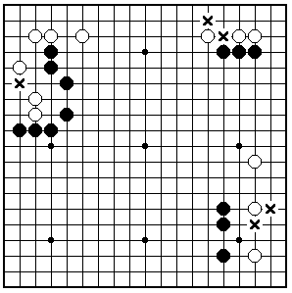

第七课 连接与分断（五）

搭断，冲断，扭断

棋理棋谚棋诀：

围棋十诀：舍小就大 逢危须弃

教 学
后 记

教 案 续 页 总 第 50 页
教学过程：组织教学贯穿全课始终，环视课堂。维持课堂纪律。
一 复习提问：上一课讲六种分断中的前三种：扳断，尖断，挖断。扳断是从扳演变而来的。扳到对方棋里的子，既能把对方的棋弄断，又不能让对方吃了。尖断是从尖演变而来的。尖到对方棋里的子，能把对方的棋弄出两个断点。挖断是从挖演变而来的。挖到对方棋里的子，能把对方的棋弄出两个断点。
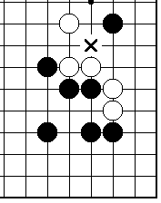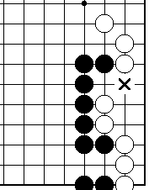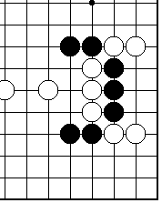
例1尖断 例2 扳断 例3挖断
引言：在上节课中，我们已经学习了六种分断中的前三种：扳断，尖断，挖断。我们要分析为什么会有分断？要能找到对方的弱点要点，一下击中要害。这样就能做到举一反三了。我们就会越学越有趣了。
二 新课 这一课讲六种分断中的后三种：搭断，冲断，扭断。
搭断——搭就是贴，贴在对方的子上。贴在对方的子上，使原来没有断点问题的棋产生断点和打吃。
冲断——一是直接把对方分成两半，再一种是在冲挡后产生两个断点，使其不能兼顾，我可以利用。
扭断——子贴子子挨子是扭在一起，扭断也是属于把对方直接分断的一种着法。
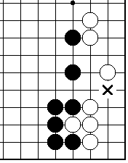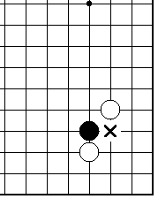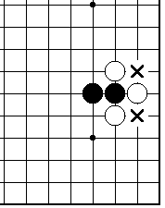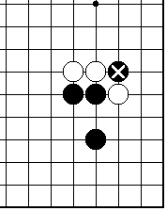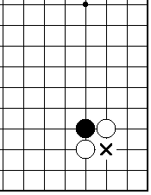
例1搭断 例2冲断 例3冲断 例4冲断 例4扭断
搭断的特点：①是多出在“小飞”的棋型上，②此种分断也是属边角类，在边路——二线上、专对小飞这个棋型所特有的分断。而在中腹对小飞棋型产生的分断就叫“跨断”了。原来小飞连接的棋形是很好的，没有缺陷，可是外边的环境，对方的棋子变化了，小飞的毛病就显现出来了。这就需要同学们首先要知道并且会走这种分断，在下棋时，随时看着周围的变化，条件成熟了，条件具备了，就可根据需要，是否分断对方。
冲断的特点是：①最直接，最明白，这就是常说的“冲挡断”。直接造断点。②不分边角和中腹。哪儿都能用。不管是直接分两半，或是出了两个断点使其不能兼顾，而我是两断必得其一，都是达到目的。象这种分断，主要是想好分断以后的发展方向，自己要得什么，与谁更有利。例4的冲断是“一子解双征”。
扭断的特点是：①可能分出好几块棋来，如著名的“扭十字”，“扭十字，长一头”。就是它的走法。②扭断也可以扭出断点后，使其对方不能兼顾，而我则二取其一。
章节复习：12种防断连接法，6种分断法。连，双，虎，飞，跳，尖过，夹过，飞过，跳过，掖过，托过，巧连。6种分断法：扳断，尖断，挖断，搭断，冲断，扭断。
三 巩固练习：黑先 1，2题是“挖”吃白子。3 题是“夹”吃白子。4.5题“立”的棋，是长自己的气，课堂复习。做不完，留作家庭作业。
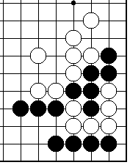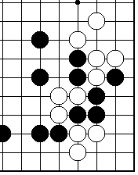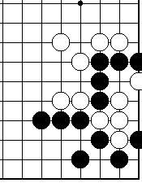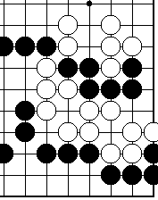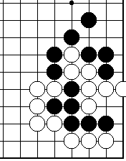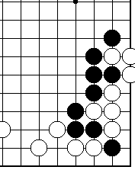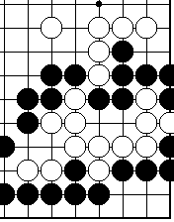
黑先 1 2 3 4 5 6 7
教 案 续 页 总 第 51 页
板书重点 ① 搭断，冲断，扭断
② 棋理、棋谚、棋诀： 围棋十诀：舍小就大 逢危须弃
课堂总结： 我们已经学了吃子着法，行棋着法，攻杀着法，现在又学完了连接分断法。
要懂得：①不管是什么断法，出了断点后，自己是要乱中取利。②并知道哪些棋型有什么缺陷和毛病。
四 课堂对局：练习下整盘棋。
五 作 业：黑先。
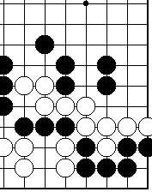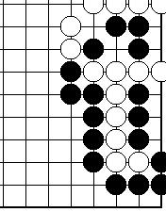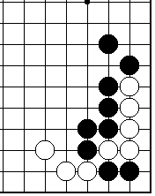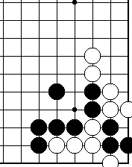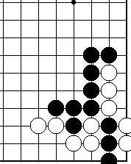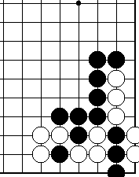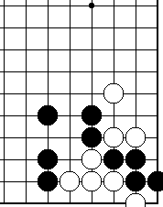
1 2 3 4 5 6 7
六 趣闻典故与历史知识：
趣闻典故：
围棋最早是什么样？（五）
围棋里面，还有两个重大的事件（制式及规则）就是座子制和黑白双方先后手的行棋次序。
“座子”也叫“势子”。它是在下棋时，先在四角的对角上各摆两枚棋子。以确定黑白双方各占两个角。但是，不是放在“三三”，而是放在“四四”。
有关座子制，它起源于何时很难考证，但东汉时期（25——220）肯定是盛行了，这是现在有证可考的。距今已有近2000年的历史了！行棋次序是白先黑后。和现在正好相反。这些是通过文字的记载，得以使我们今人而了解的。最有名的是《忘忧清乐集》，在上边清楚地记录着黑白双方在棋局四角的对角上各摆两枚棋子，行棋次序是白先黑后。
古代这种座子制度和白先黑后的规则一直沿袭到清末，前后实行了近一千八、九百年。后因受日本围棋的影响，才取消了座子，并改为黑先白后的行棋次序。

历史知识：
聂卫平 （八）
“学棋的艰难”，现在的同学们是怎么也不能理解的！这是因为国家从大环境上给我们创造了好环境，家长、老师、学校从小环境上给我们创造了好环境。我们自己身在其中而不知。可是，在聂卫平小的时候，想学棋却是那么难。
在聂卫平的棋艺突飞猛进之时，文化大革命突然降临了！一切都在一夜之间变了！刚上初中的他，遭到了极大的打击，父母从高级革命干部一下变成“黑五类”——“地富反坏右，牛鬼蛇神”。家也被“抄家”了。学校也不上课了。围棋更不让下了！因为围棋算是“四旧”——旧思想，旧文化，旧风俗，旧势力。连国家围棋队都解散了，聂卫平还上哪学棋去呢。没过几年，就开始“上山下乡”了，全国几百万、上千万的初中高中学生，因为城里没有工作可干，而被迫去农村谋生！但是还说是“接受贫下中农的再教育，很有必要”。就这样，聂卫平被分配到黑龙江北大荒农场。
一个下围棋的人，如果不让他摸棋子，那会是什么样？哪就象要他的命一样！有一天聂卫平终于忍耐不住了，他想起北京知青程晓流。程晓流也是北京棋界有名的少年选手，他不但棋艺高，而且颇有文采，是棋友们公认的小秀才。他也被“上山下乡”了，和聂卫平同在一个山河农场，但相距一百多里路。

七 棋理、棋谚、棋诀：
围棋十诀：
⑤舍小就大 ⑥逢危须弃
作者相传有唐王积薪, 宋刘仲甫等多种说法。该诀对后世中外棋界有广泛影响。

